Liceo José Victorino Lastarria
Rancagua
“Formando Técnicos para el mañana”
Unidad Técnico-Pedagógica

Innovación y cocina internacional
CUARTO A
(Adaptada)

Nombre Profesora: Sandra Díaz
Semana del 30 de marzo al 03 de abril
OA: Prepara productos gastronómicos básicos de gastronomía internacional de países como Perú, México, China, Francia, Italia, entre otros, cumpliendo especificaciones y estándares de calidad.
Objetivo de la clase: Identifica características culinarias de países como Perú, etc., considerando las tradiciones culinarias de cada región.
Actividad: Identifica los platos propios de la cocina de Perú participando de diversas situaciones de aprendizaje, considerando un trabajo prolijo.
Envía respuestas la correo: sandradiazbaeza@hotmail.com

Copia estos links en tu buscador y observa.

https://www.gediscovery.edu.pe/blog/influencias-historicas-gastronomia-peruana/
https://youtu.be/26UIaDSJMIo
https://youtu.be/O4PazojS82Y
https://youtu.be/nH5BBfEJDHU
https://www.gediscovery.edu.pe/blog/gastronomia-peruana-tres-regiones/

ACTIVIDAD
Según lo observado, ubique los siguientes platos en el mapa de Perú.
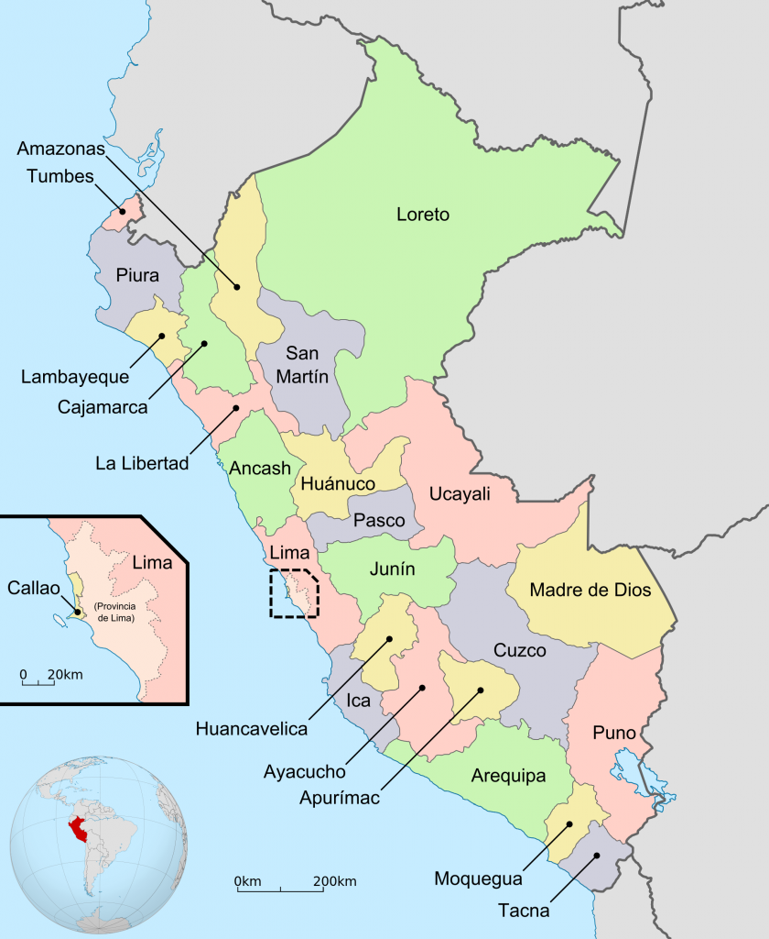
- Ceviche
- Pollo a la brasa
- Causa rellena
- Papa a la huancaína
- Ají de gallina
- Anticuchos de corazón
- Lomo saltado
- Cuy chactado
- Carapulcra
- Rocoto relleno
- Arroz chaufa peruano
- Tamales

